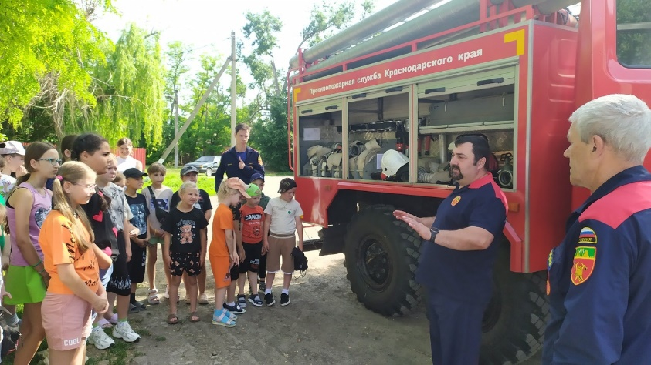**«К нам приехала пожарная машина!»**

В рамках Дня Безопасности в школе прошел ряд мероприятий по профилактике пожарной безопасности. Самой яркой и запоминающейся стала встреча с настоящими пожарными, которые приехали на своей служебной машине.

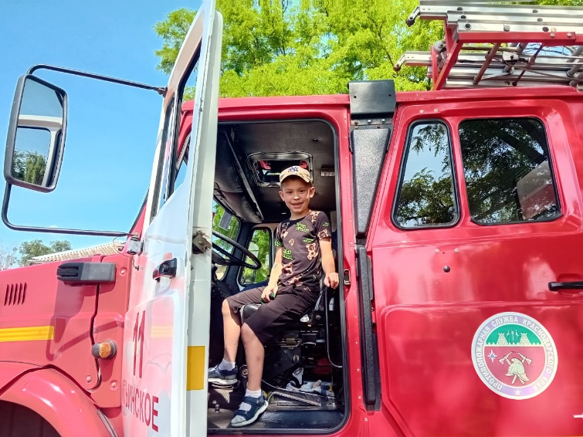В первую очередь ребят, конечно же, заинтересовала сама пожарная машина. Водитель с удовольствием разрешил ребятам посидеть за рулем, почувствовать себя настоящими пожарными.

Командир отделения рассказал о правилах пожарной безопасности. В доступной и увлекательной форме объяснил детям, как надо себя вести при экстремальных ситуациях, рассказал о частых причинах возникновения пожаров.

Интересен был рассказ и показ оборудования пожарной машины, костюма пожарного, средств защиты пожарных при работе в задымлённых помещениях, лестниц, которые приспособлены для разной высоты зданий.

Пожарные не только демонстрировали костюмы пожарного, но и предложили ребятам примерить элементы костюма.

